1660454_Huỳnh Thị Mỹ Phụng

1660553_Ngân Thị Thanh

BÁO CÁO

HƯỚNG DẪN SỬ DỤNG ỨNG DỤNG QUẢN LÝ NHÀ SÁCH

ĐĂNG NHẬP

Mã đăng nhập : 9999

Mật khẩu : 123

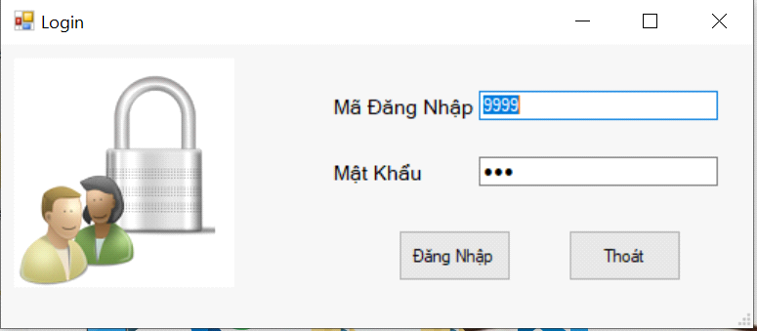

THÔNG TIN TÀI KHOẢN

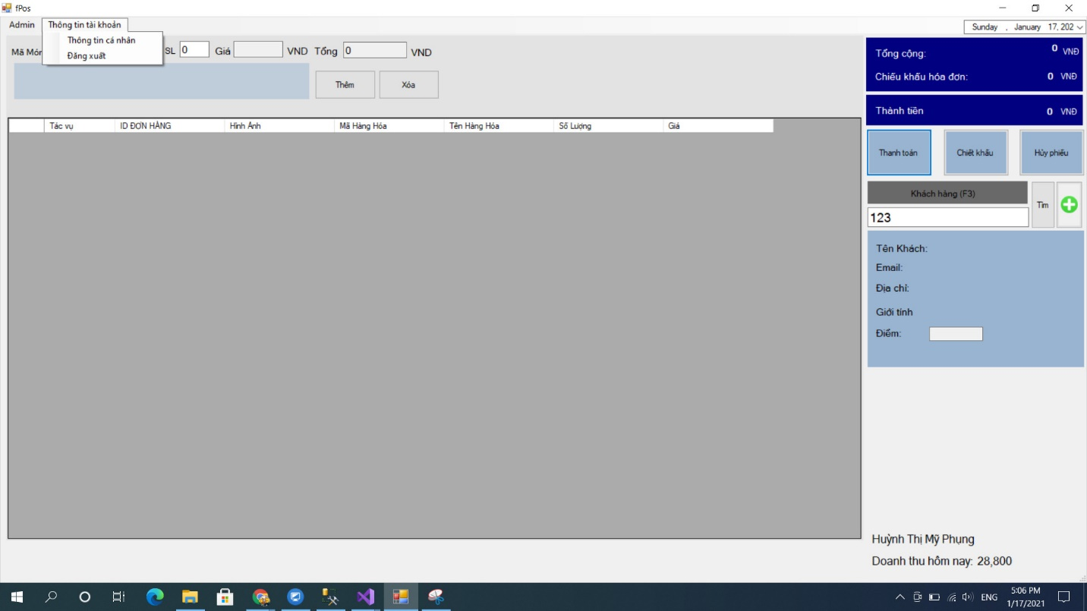

Xem thông tin cụ thể

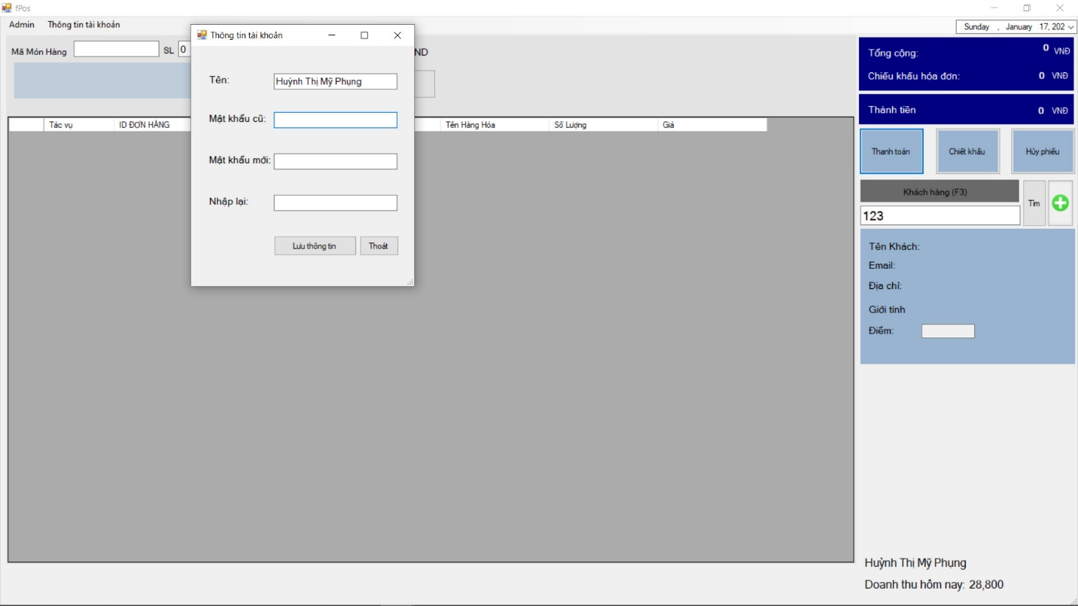

Màn hình thêm, xóa, sửa nhân viên:

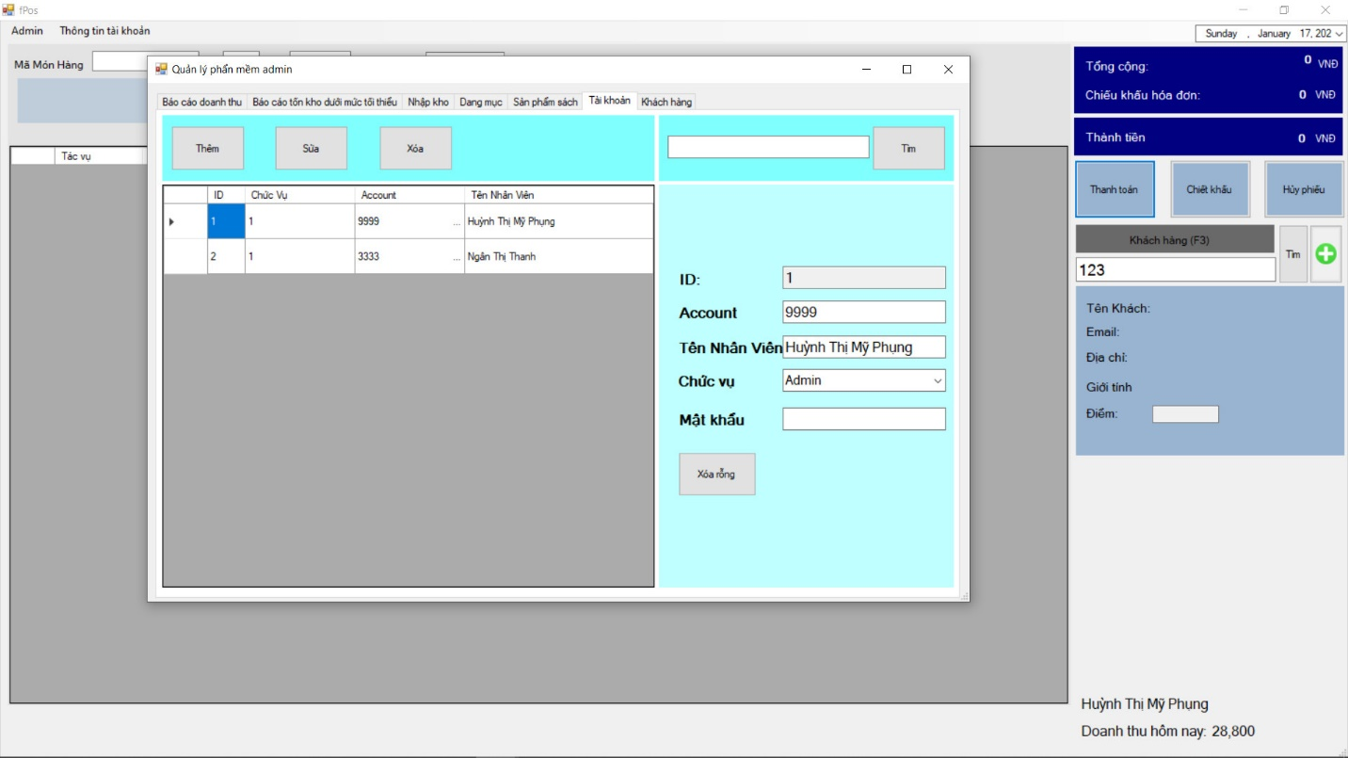

Thêm Khách hàng: bấm dấu cộng để them khách hàng

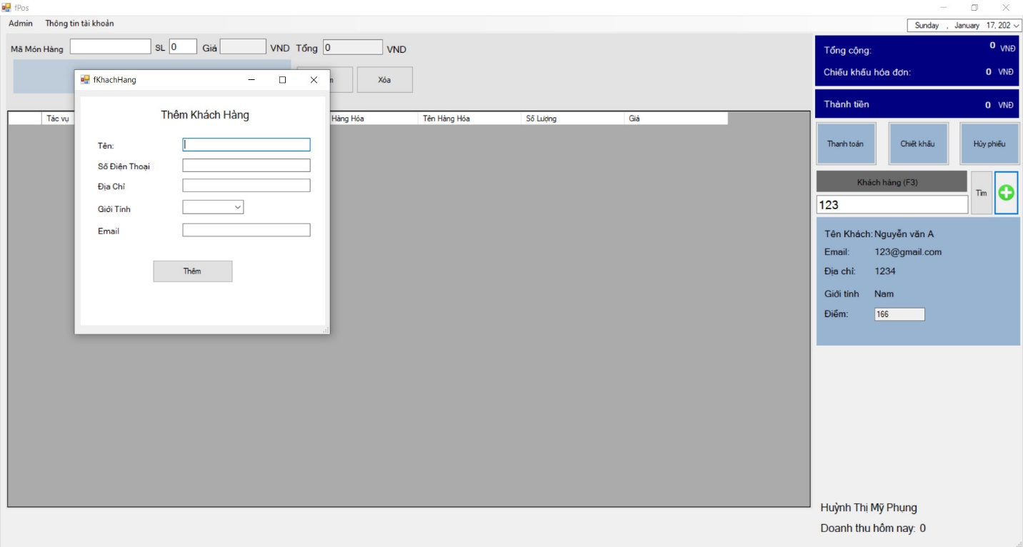

Tìm khách hàng: nhập mã khách hàng và bấm nút tìm

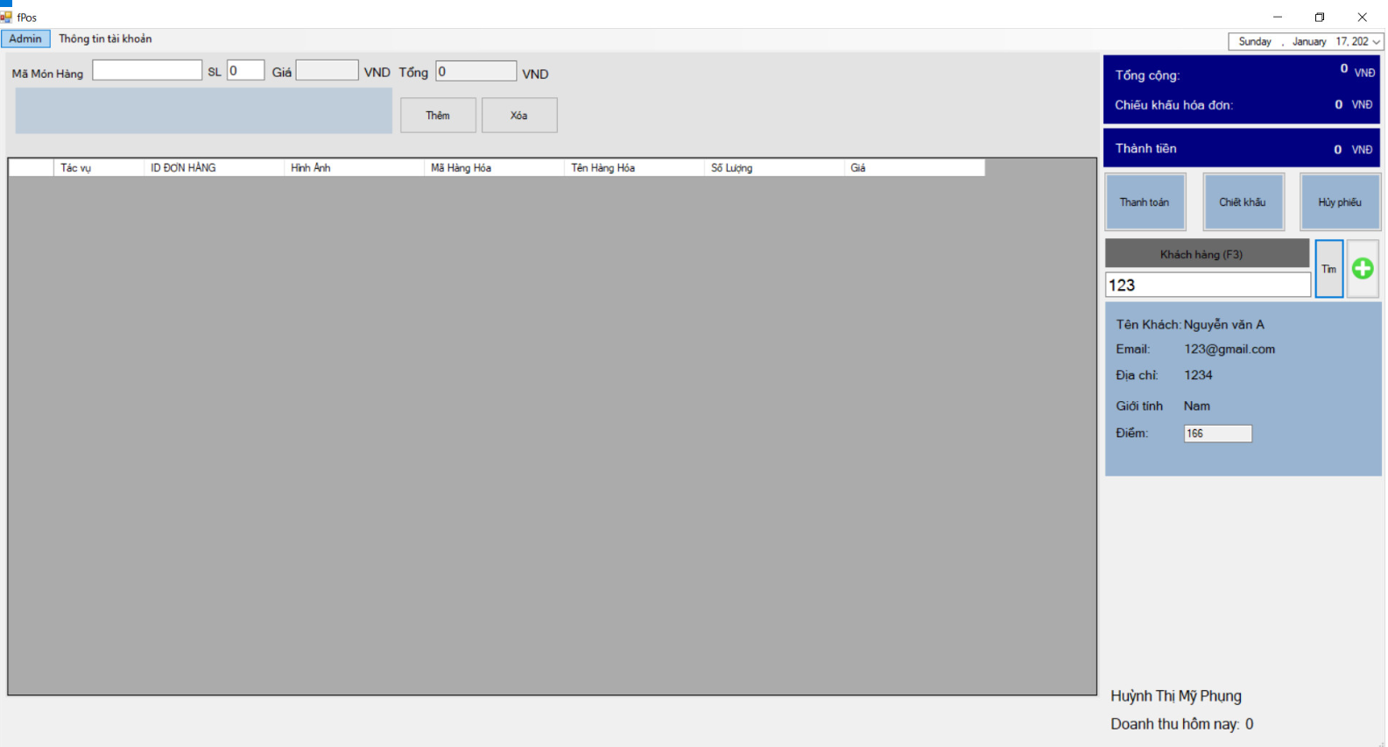

Màn hình sản phẩm: để thêm sản phẩm nhấn nút thêm, để xóa sản phẩm nhấn nút xóa, để sửa sản phẩm nhấn nút sửa

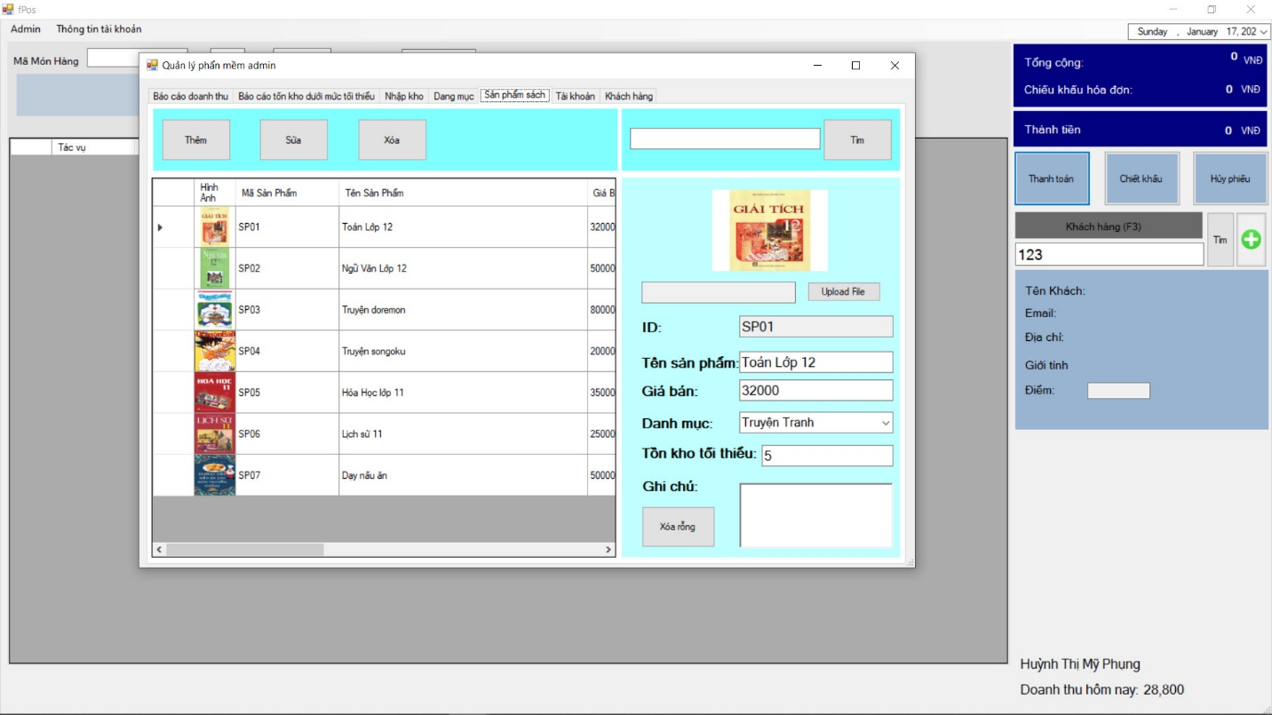

Màn hình Danh mục sản phẩm:

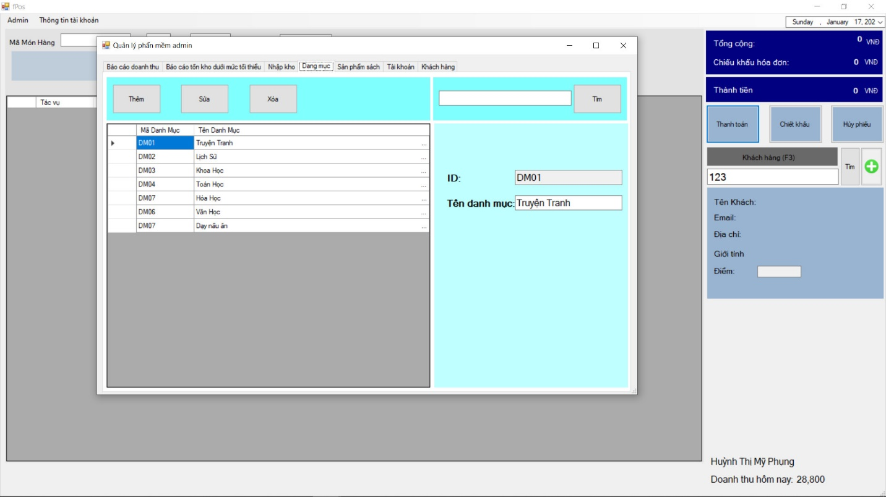

BÁO CÁO MỨC TỒN KHO

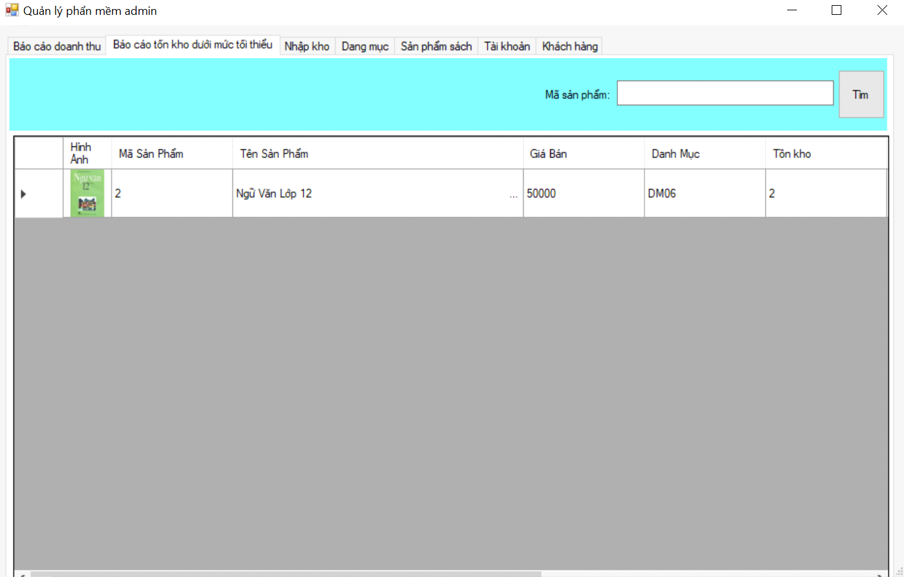

MÀN HÌNH NHẬP KHO

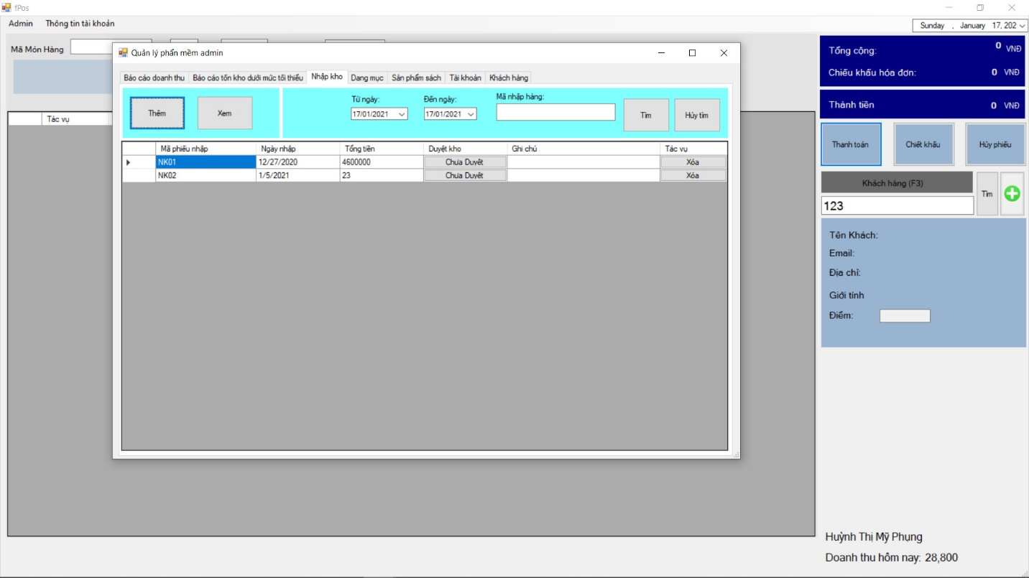

MÀN HÌNH THÊM SẢN PHẨM NHẬP KHO

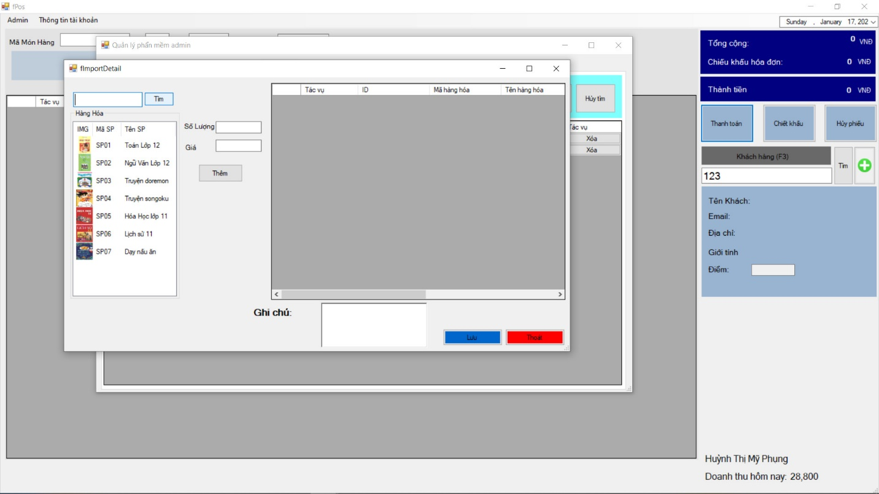

Màn hình bán hàng:

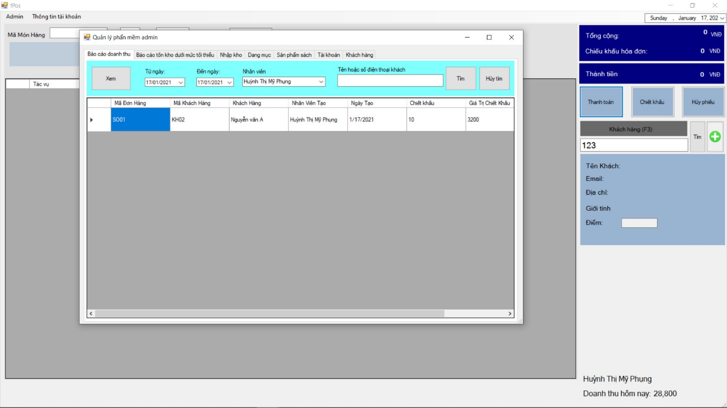

Màn hình báo cáo doanh thu:

